Colegio Numancia  Prof. P.S. | GUÍA DE APOYO PEDAGÓGICO - ASIGNATURA: CIENCIAS
 | Nombre alumno: | Fecha  29/03 | Curso:  1º Básico
Objetivos
- Identificar y describir la ubicación y la función de los sentidos, proponiendo medidas para protegerlos y para prevenir situaciones de riesgo.
1.- Une el sentido al órgano que corresponde.

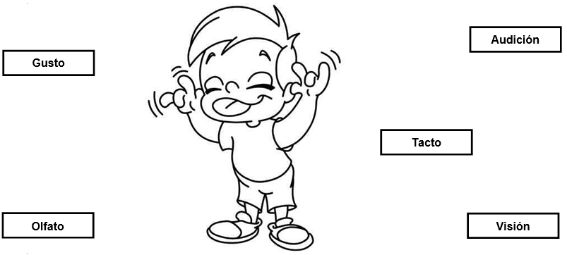

2.- Con el gusto podemos sentir el sabor de los alimentos. Dibuja un alimento con los siguientes sabores.

Salado | Dulce | Ácido | Amargo

3.- Con el sentido del tacto podemos tocar cosas. Dibuja un objeto con las siguientes características.

Suave | Áspero | Caliente | Frío

4.- Dibuja como los siguientes sentidos te pueden ayudar a reconocer un peligro.

Vista | Audición | Tacto

5.- Completa el puzle con las palabras que están en el recuadro.

